ЛГСК-11.29 |  | Мостик «Эко»
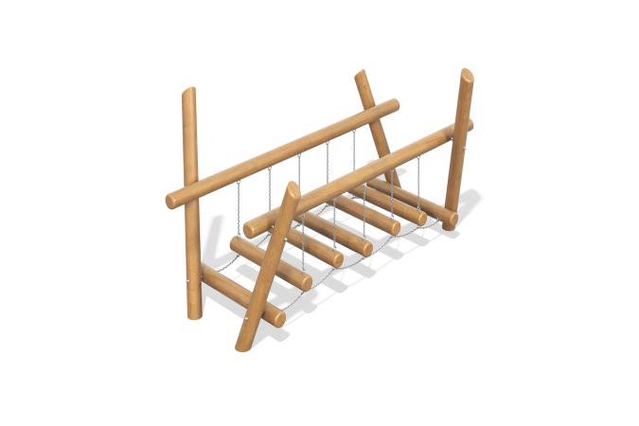

Размеры, мм: | 1600x3050x1700 | Вес, кг: | 248
Характеристики материалов
Материалы: сосна, металл
Комплектация: опорные столбы – 4 шт., деревянный переход – 1 шт., комплект крепежа – 1шт.
Материалы: дерево, металл, порошковая краска.
Комплекс состоит из 4 опорных столбов круглого сечения, двух горизонтально расположенных столбов (перила) и семи горизонтально-расположенных столбиков мостика (переход). Все столбы выполнены из клееного бруса лиственницы влажностью 12% и имеют диаметр 130 мм. Столбы отшлифованы и пропитаны маслом CETOL WF 771 (в два слоя).
Опорные столбы устанавливаются на металлические закладные. Закладной элемент составной, и выполнен из двух полукруглых сегментов из металлической трубы диаметром 133 мм с толщиной стенки 3,5 мм и высотой по 900 мм. Соединение стыков отдельных элементов конструкции производится через сварные кронштейны, выполненные из металлической трубы диаметром 133 мм с толщиной стенки 5 мм.
Крепление 5 подвесных столбиков мостика (перехода) к перилам выполнено через цепь из нержавеющей стали с диаметром звена 6 мм. Крайние столбики зафиксированы неподвижно на опорных столбах. Снизу столбики перехода, для ограничения хода, соединены цепью выполненной так же из нержавеющей стали с диаметром звена 6 мм.
Для крепления в изделии так же используются рым-болты М12х140 из нержавеющей стали.
Выступающие части резьбовых соединений и открытые части труб закрыты пластиковыми заглушками.
Покрытие элементов:
- металл - темный грунт + лак
- брус - грунтовка лессирующая, водно-дисперсионный лак

